# Домашнее задание к работе 2

## Условие задачи

Самолёт летит по прямой на высоте H метров со скоростью Vс в направлении зенитной пусковой установки. Когда до неё остаётся S метров по нему выпускается ракета со скоростью Vр. Считая, что до места встречи, ракета летит по прямой и радиус её действия бесконечен, определить время T до поражения цели.

## 1.Алгоритм и блок-схема

**Алгоритм**

1. **Начало**
2. Объявить константы:
   * HEIGHT — высота на которой летит самолет.
   * AIRCRAFT_SPEED — скорость самолета.
   * ROCKET_SPEED — скорость ракеты.
   * TIME — время поражения.
   * DISTANCE — расстояние до столкновения.
3. Задать исходные данные:
   * HEIGHT — H
   * AIRCRAFT_SPEED — x
   * ROCKET_SPEED — y
   * TIME — t
   * DISTANCE — S
4. Вычислить время до поражения цели.

* TIME = HEIGHT/( AIRCRAFT_SPEED+ ROCKET_SPEED)

1. Вывести результаты расчетов с подстановкой всех значений в текст.
2. **Конец**

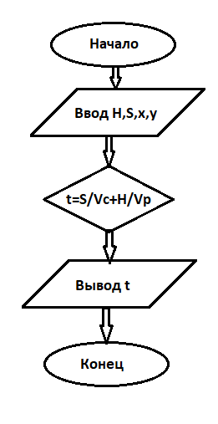

## <https://clk.li/rpMB>

## 2. Реализация программы

## 3. Результаты работы программы

Расчет времени до поражения цели.

---------------------------------

Условие:

Высота на которой летит самолет 6000

Скорость самолета 250

Скорость ракеты 800

Расстояние до столкновения 1000

Расчет:

Время самолета TIMEc = DISTANCE / AIRCRAFT_SPEED = 1000 / 250 = 4

Время ракеты TIMEp = HEIGHT / ROCKET_SPEED = 6000 / 800 = 7

---------------------------------

Время столкновения TIME1 = TIMEc + TIMEp = 11